五十二期Duoov5.6.3

变更日志
- 版本号 | - 日期 | - 相关调整内容 | - 编写者
- v5.6.3 | - 25.02.17 | - 初稿 | - 刘翎
- 计划提审时间：25.02.？

一、需求概述
- 主播个人直播日任务变更.以及添加主播等级；

UI地址
https://lanhuapp.com/web/#/item/project/stage?tid=49f08599-877a-44a3-a905-52e8ae5d4e06&pid=b9bcaad1-47f8-4a3f-a666-5d16c35b2568

三、需求详情

3.1新增个人直播等级

3.1.1说明
- 新进来的主播为Lv0.由运营人员在后台给主播评分且分配对应的任务,任务为7天.
- 本周自然周结束后根据主播完成的收到的礼物钻石数来升级为对应的等级,
且任务期间，不区分场合,收到的礼物都算数.
- 若升级不成功.那等级继续为 Lv0.
- 直播日任务里面的电话时长不区分场景.
- 日任务是实时跟踪主播的任务完成情况的.时间为一天.在第二天零点.任务更新为当前等级下一天的任务
- 根据这周收到的礼物钻石数（只有普通礼物算入，幸运礼物不计算在内）
礼物类型统计:
普通礼物、粉丝团礼物、珍贵礼物统计
幸运礼物、多币幸运礼物不统计
- 决定下周的等级.同时不同等级.对应不同的日任务.具体的等级对应的任务为下图所示.

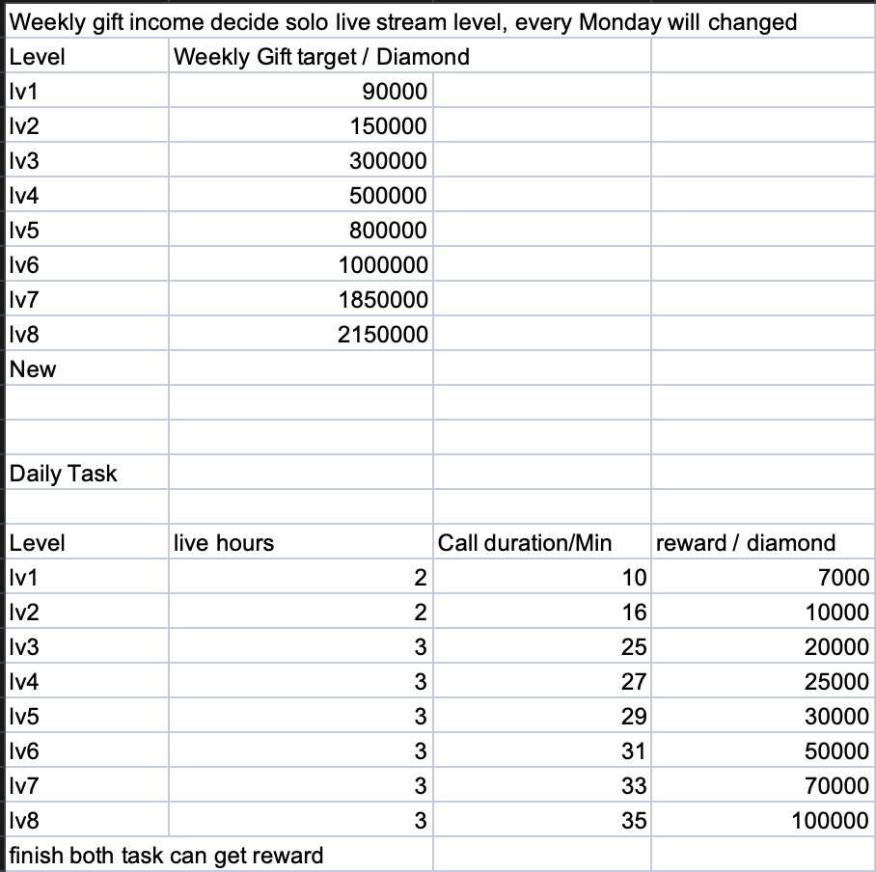
直播等级样式如下:
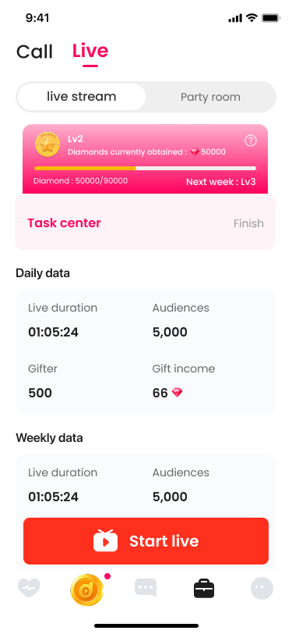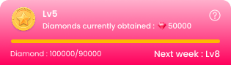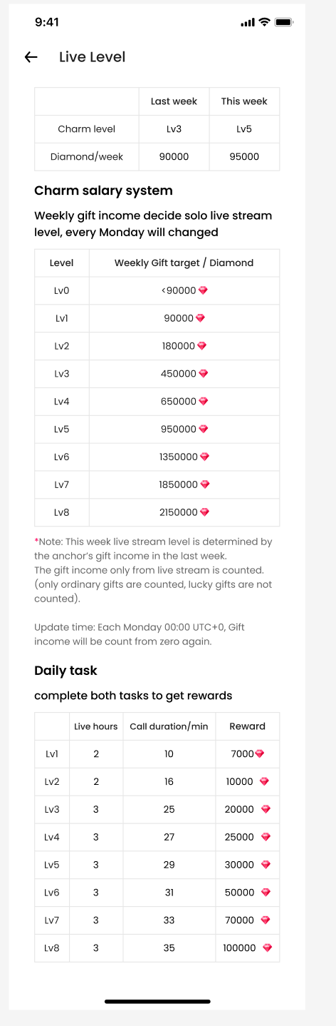

3.1.2在工作台新增直播

1、内容
- live直播工作台:当前等级、当前礼物钻石获得数、下周会有的等级.以及下周的等级距离它下个等级的差距进度条.
- 下周达到LV8的等级状态图
- 等级文案说明

2、live直播工作台
- 个人直播等级显示
a. 点击进入live level
- i LvX是当前等级
ii 下面是DIamonds currently obtained当前礼物钻石的获得数
iii 右边的气泡问号
iiii 点击进入live level页面
iiiii 进度条显示进度
iiiiii diamond:X/X:下周等级距离它下个等级的差距进度条
iiiiiiii next week:LvX:下周会有的等级
- task center
a. 点击进入到task center页面
b. finish是完成basic tasks的全部任务.反之unfinish.refueling task不进入计算.

3、下周达到LV8的等级状态图
说明:Lv8已经是最高等级.超过了目标值.等级下周依旧是Lv8.进度条拉满.显示当前礼物钻石数和Lv8的目标值

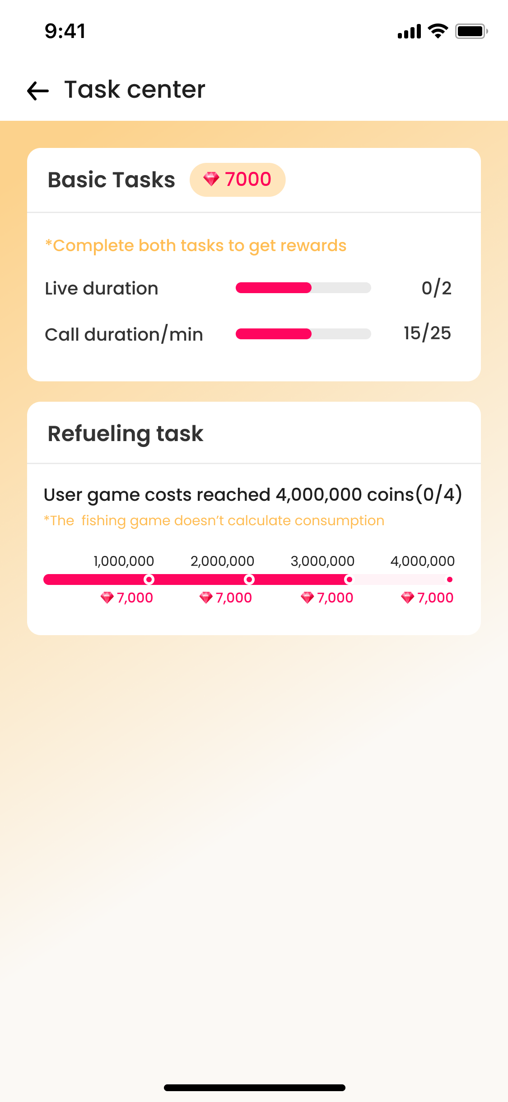

3.1.3任务中心:

1、说明
- 「原」:主播通过完成日任务考核获得奖励
「新」:原有的日任务入口替换成任务中心.原有的日任务仅保留游戏消耗的任务.为现在任务中心的加油任务;
2、内容分为基础任务(目标值是不是固定的.是配置的)和加油任务.
- 基础任务是根据等级的不同.任务就不同.
Lv0的获得的任务由运营人员在后台设置,且Lv0的时候提示信息不显示.只有在有两条任务的时候才显示
4、加油任务是固定的.来自于原版本的日任务里的游戏消耗的任务保留.
5、主播开播申请去掉，审核主播都可以开始直播，主播开播申请页面废弃

3.1.4运营后台设置规则：
运营人员在主播主播认证的地方(审核业务-主播认证审核-通过-设置颜值分)，颜值分这个不动

1、下面增加5个选项
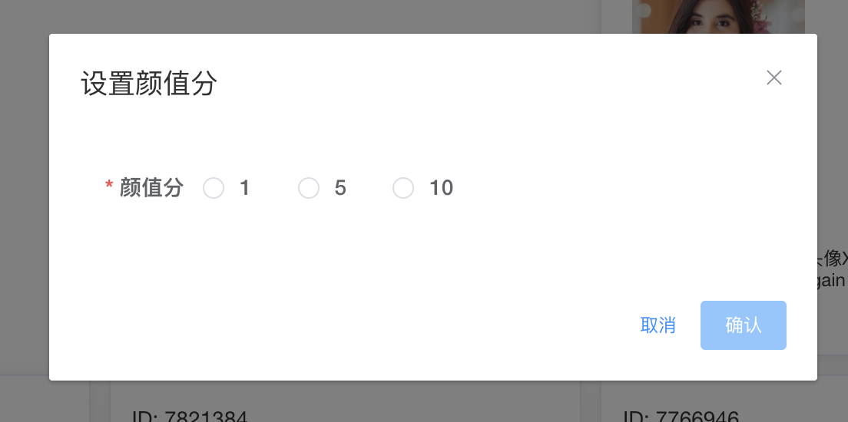
1、a 颜值 .b环境 .c性感 .d种性 .e妆效，打勾得出综合得分
总共5分，只有3-5分可以做任务;
每个选项为一分,共五个选项.最高5分
3分对应现在的2小时7000钻石
4分对应现在的2小时14000钻石（新增加这个档位）
5分对应现在的2小时28000钻石

2、Lv0的任务是7天有效期
每周一的定级任务优先
解释： 如果到下周一进入到l1-l8,则进入自动做l1-l8的任务
如果还是新人，7天后任务消失

3.1.5直播列表排序

说明:
直播列表页推送逻辑修改:
- 第一个推荐位.按照直播主播等级从高到低
- 第二个推荐位按人气近三天(昨天，前天，和大前天的钻石收入)
- 直播列表的第4个位置固定给直播等级新人（刷新会变，按照综合评价分从高到低排，相等的分数随机
- 第一点和第二点的逻辑应用到全局.

显示：
1、主播个人主页增加一个直播等级tab;
2、直播列表框内显示当前的直播等级;
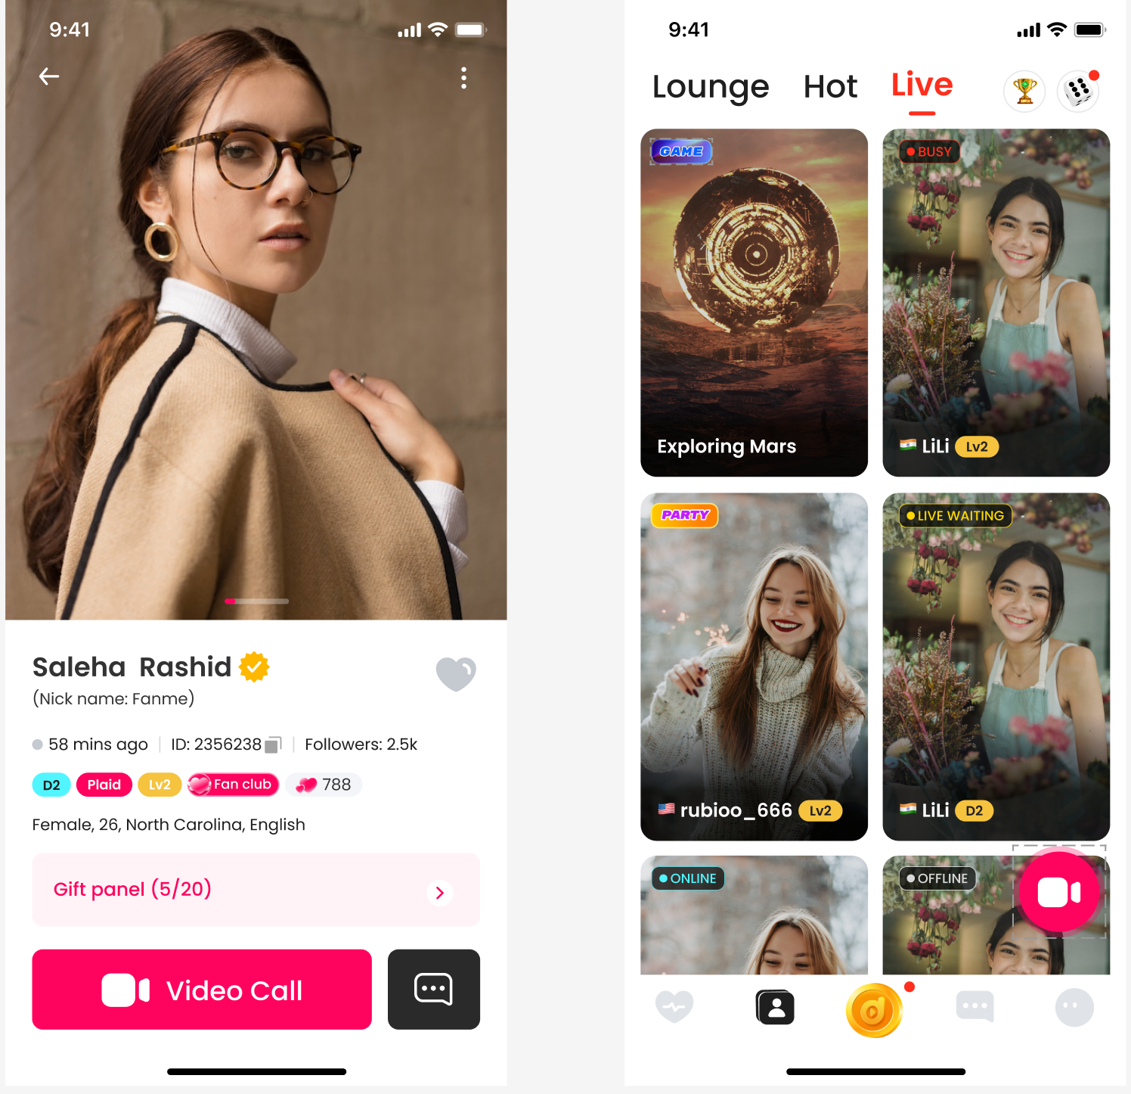
直播白名单没有设置任务了
颜值分是10分的给的2小时7000钻的任务这个功能取消

电话拨打的主播魅力等级升级信用分调整
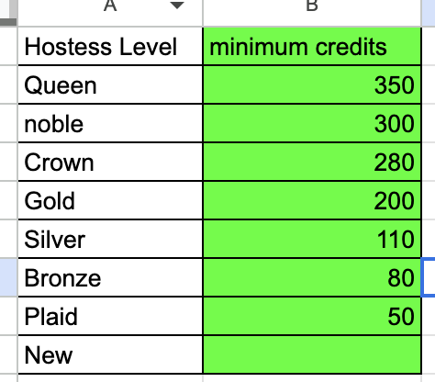

3.2新增直播muse白名单

3.2.1目的
给当前的主播一个保底的机制.

3.2.2说明
- 管理后台在白名单业务下新增直播muse白名单,根据设定的标准清洗当前的主播.过滤到muse白名单中.运营人员可以手动编辑muse白名单的主播到对应的等级. 进入白名单主播可以一直做那个等级的任务 等级随着自然周变化 不会降到她目前等级以下的等级.

1、清洗标准如下:
1h3500钻石：对应L1等级
2h7000钻石：对应L2等级
1h14000钻石：对应L6等级
2h28000钻石：对应L6等级
1h28000钻石: 对应L8等级
2h56000钻石:对应L8等级

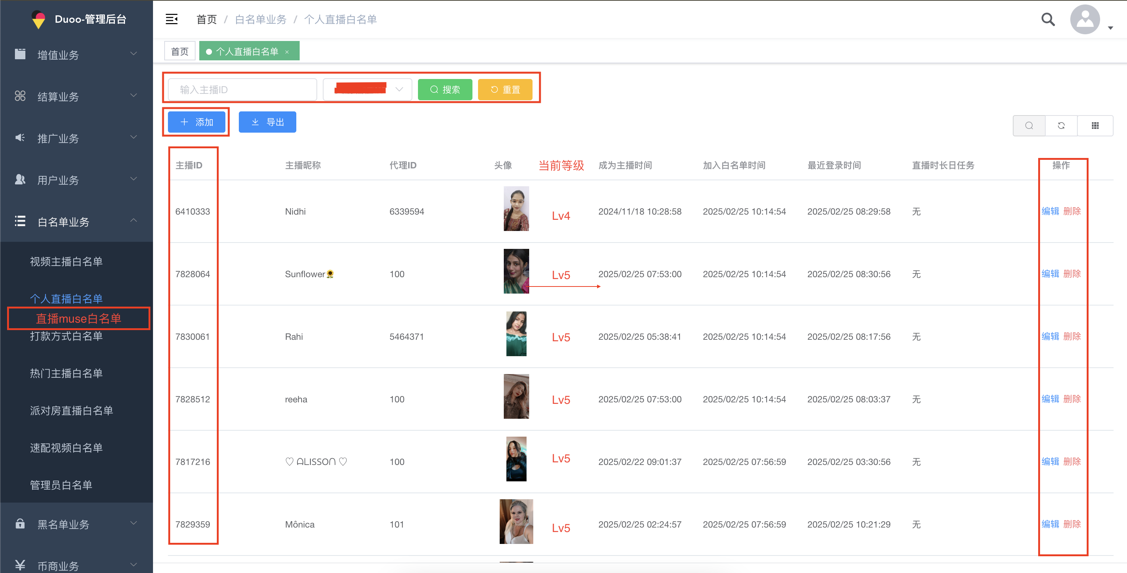2、页面内容:
搜索(ID搜索)、添加、主播ID、当前等级、操作(编辑和删除)

3、说明:
点击删除.该主播不在白名单列表.且等级变为L0.

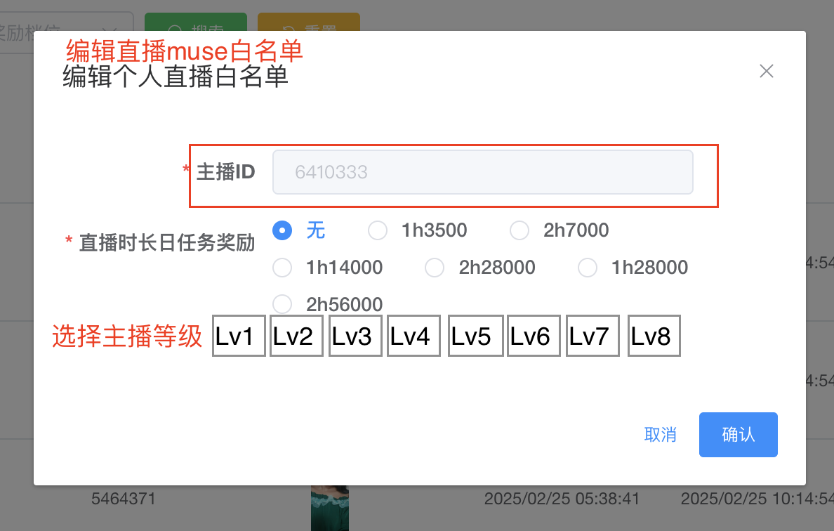4、页面内容:
主播ID、选择主播等级(L1- L8)

3.2.2备注
- *手动设置的个人直播等级，优先级最高，先设置的主播等级，后修改的审核分数(3-5分给Lv0 任务)，后修改不生效，也就是说，以手动设置为主

